**7 ОХРАНА ТРУДА. ОБЕСПЕЧЕНИЕ ЗАЩИТЫ ОТ ЭЛЕКТРОМАГНИТНЫХ ПОЛЕЙ ПРИ ПРОВЕДЕНИИ ИЗМЕРЕНИЙ ПАРАМЕТРОВ АФАР.**

Целью дипломного проекта является разработка измерительно-вычислительного комплекса (далее – ИВК) для измерения параметров активной фазовой антенной решетки (далее – АФАР), которая выполнена в интересах Центра 1.6 НИЧ БГУИР. В настоящем разделе рассмотрены вопросы, связанные с обеспечением безопасности при эксплуатации данного ИВК.

При проведении измерений сотрудник лаборатории осуществляет работу с персональным компьютером (далее – ПК), генератором сигнала СВЧ, блоком питания координатного стенда.

Спроектированный ИВК располагается в лабораторном помещении   
Центра 1.6, в котором выполняются нижеописанные требования.

Объем лабораторного помещения на одного работающего составляет   
55 м3, а площадь лаборатории на научного сотрудника – 12 м2. При этом минимальная площадь помещения для работ с РЭО составляет   
40 м2 (мощность оборудования не превышает 30 кВт). Панорамное фото лаборатории представлено на рисунке 7.1.

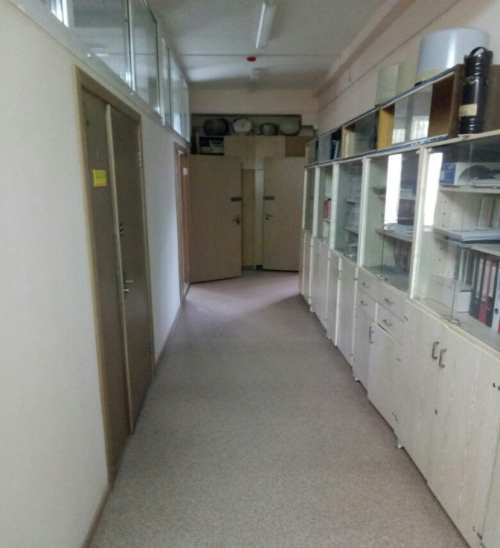

Рисунок 7.1 - Панорамное фото лаборатории

Установки, являющиеся источниками электромагнитных ВЧ, УВЧ и СВЧ диапазонов, размещаются в общих помещениях, поскольку являются маломощными измерительными установками СВЧ и работают на согласованную нагрузку.

Двухкоординатный сканер изготовлен из металлической конструкции, подвижных частей, драйвера управления и шаговых двигателей. Сканер имеет подвижную каретку, скорость перемещения которой зависит он настроек управляющей программы. Драйвер управления двухкоординатного сканера установлен в пластмассовый короб.

Проходы в лаборатории составляют:

* с лицевой стороны пультов и панелей управления – 2 м (однорядное расположение);
* с задней и боковых сторон, к которым необходим доступ   
  персонала – 0,5 м (не включая пространства, необходимого для открывания дверей, панелей оборудования, других устройств, а также площадей, необходимых для размещения переносной измерительной аппаратуры, вспомогательных приспособлений).

Для оборудования, которое располагается на столах, проходы составляют: между торцами столов – 90 см; между столом и стеной – 50 см;между длинными сторонами столов – 160 см (расположены в один ряд).

Размеры столов для проведения измерений – 1300x700x800. Столы изготовлены из нетокопроводящего материала и не имеют металлической обшивки. Полки для измерительных приборов и комплектующих расположены над столом. Полки изготовлены из металлического каркаса и деревянных элементов. Все металлические делали заземлены. Фото рабочего места представлено на рисунке 7.2.

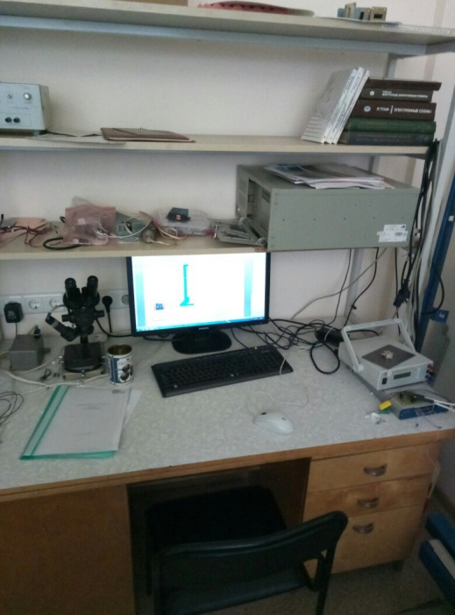

Рисунок 7.2 – Рабочее место

Естественное освещение осуществляется через окна. Коэффициент естественной освещенности (КЕО) 2 %.

Искусственное освещение осуществляется при помощи люминесцентных ламп. Освещенность на поверхности стола – 500 лк.

Рабочие места располагаются на расстоянии 1 – 3 м от приборов отопления.

В лабораторных помещениях, в которых работа на ПЭВМ и измерительной технике СВЧ диапазона является основной, обеспечиваются оптимальные параметры микроклимата (таблица 1).[2]

Таблица 1 – Оптимальные параметры микроклимата для помещений

|  |  |  |  |  |
| --- | --- | --- | --- | --- |
| Период года | Категория работ | Температура воздуха, °С не более | Относительная влажность воздуха, % | Скорость движения воздуха, м/с |
| Холодный | легкая-1а | 22 – 24 | 40 – 60 | 0,1 |
| Теплый | легкая-1а | 23 – 25 | 40 – 60 | 0,1 |

К проведению измерений при помощи спроектированного ИВК допускаются лица, имеющие III квалификационную группу по электробезопасности и прошедшие инструктаж по безопасным методам работы на электроустановках с напряжением до 1000 В.

Персонал, имеющий квалификационную группу III, должен: иметь представления об опасностях, возникающих в процессе работы с радиоэлектронным оборудованием; знать правила устройства и техники безопасности при эксплуатации электроустановок потребителей; уметь оказывать доврачебную помощь пострадавшему от действия электрического тока.

При эксплуатации ИВК все электроприборы, входящие в него: закреплены, подключены к общей шине заземления, включены в сеть электропитания через фильтры, волноводные тракты надежно сопряжены.

На приборах нанесены все необходимые обозначения: номинальное напряжение, обозначения положений выключателей, клемм заземления.

Для поддержания пожарной безопасности в лаборатории осуществляется комплекс обязательных организационно-технических мероприятий, в том числе: назначен ответственные за обеспечение пожарной безопасности, противопожарного режима, исправность и эксплуатацию технических средств противопожарной защиты, инженерного оборудования, электроустановок в помещениях; постоянно контролируется соблюдение требований пожарной безопасности; разработана инструкция о мерах пожарной безопасности на объекте, с которой ознакомлены все сотрудники; разработан план действий персонала на случай возникновения пожара и организовываются не реже одного раза в год практические тренировки по его отработке; проводятся противопожарные инструктажи с работниками с записью в журнал инструктажа; в помещениях установлены соответствующие знаки пожарной безопасности, таблички с указанием номера телефона подразделений МЧС.

В помещении установлено оборудование системы пожарной сигнализации (пожарная сигнализация) и первичные средства пожаротушения.

Пожарные извещатели в установках пожарной сигнализации работают круглосуточно. К установленным на объекте извещателям обеспечивается свободный доступ (рисунок 7.3).

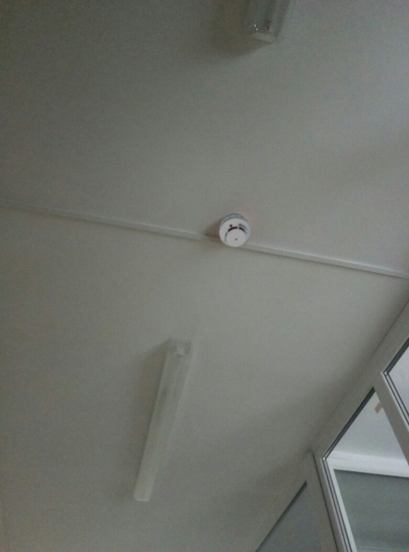

Рисунок 7.3 – Пожарный извещатель

Оповещение людей о пожаре осуществляется путем подачи звуковых сигналов, включением световых сигналов, трансляцией информации о необходимости эвакуации, путях эвакуации и других действиях, направленных на обеспечение безопасности.

Огнетушители установлены в легкодоступных и заметных местах, вдоль путей прохода, а также около выхода из помещения (рисунок 7.4). Огнетушители защищены от воздействия прямых солнечных лучей, тепловых потоков, механических воздействий и других неблагоприятных факторов (вибрации, агрессивных сред, повышенной влажности), которые могут отрицательно влиять на их работоспособность.

Для измерительной СВЧ аппаратуры, ПЭВМ и сканера характерны следующие опасные и вредные производственные факторы: повышенные значения тока и напряжения; повышенный уровень шума; повышенная напряженность электромагнитного поля радиочастот; повышенная напряженность электростатического поля, незащищенные движущиеся части сканера.

Фактор повышенной напряженности электромагнитного поля является существенным при работе и исследовании антенных излучающих систем, рассчитанных на большую выходную мощность.

Оценка воздействия электромагнитного излучения радиочастотного диапазона (ЭМИ РЧ) на сотрудников лаборатории осуществляется по значениям интенсивности ЭМИ РЧ.[1] Такая оценка применяется: для лиц, работа или обучение которых не связаны с необходимостью пребывания в зонах влияния источников ЭМИ РЧ; для лиц, не проходящих предварительных при поступлении на работу и периодических медицинских осмотров по данному фактору или при наличии отрицательного заключения по результатам медицинского осмотра; для работающих или учащихся лиц, не достигших 18 лет; для женщин в период беременности; для лиц, находящихся в жилых, общественных и служебных зданиях и помещениях, подвергающихся воздействию внешнего ЭМИ РЧ (кроме зданий и помещений передающих радиотехнических объектов); для лиц, находящихся на территории жилой застройки и в местах массового отдыха.

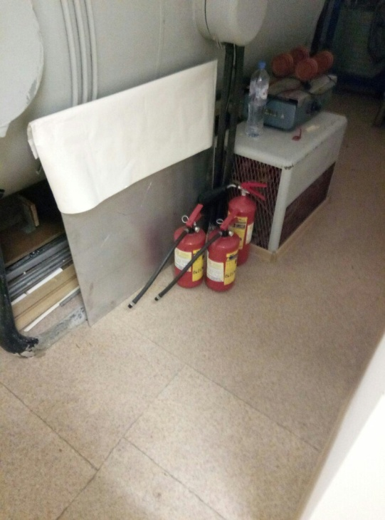

Рисунок 7.4 – Расположение огнетушителей

В диапазоне частот 30 кГц - 300 МГц интенсивность ЭМИ РЧ оценивается значениями напряженности электрического поля (Е, В/м) и напряженности магнитного поля (Н, А/м). Значения предельно допустимых уровней напряженности электрической (ЕПДУ) и магнитной (НПДУ) составляющих в зависимости от продолжительности воздействия приведены в таблице 2.

Таблица 2 - Значения предельно допустимых уровней напряженности

|  |  |  |  |  |  |
| --- | --- | --- | --- | --- | --- |
| **Продолжительность воздействия,**  **Т, ч** | **ЕПДУ, В/м** | | | **НПДУ, А/м** | |
| **0,03 - 3** | **3 - 30** | **30 - 300** | **0,03 - 3** | **30 - 50** |
| **МГц** | **МГц** | **МГц** | **МГц** | **МГц** |
| 1,5 | 115 | 68 | 23 | 11,5 | 0,69 |
| 1,0 | 141 | 84 | 28 | 14,2 | 0,85 |
| 0,5 | 200 | 118 | 40 | 20,0 | 1,20 |
| 0,25 | 283 | 168 | 57 | 28,3 | 1,70 |
| 0,125 | 400 | 236 | 80 | 40,0 | 2,40 |
| 0,08 и менее | 500 | 296 | 80 | 50,0 | 3,00 |

В диапазоне частот 300 МГц - 300 ГГц интенсивность ЭМИ РЧ оценивается значениями плотности потока энергии (ППЭ, Вт/м2, мкВт/см2). Значения предельно допустимых уровней плотности потока энергии (ППЭПДУ) в зависимости от продолжительности воздействия ЭМИ РЧ приведены в таблице 3.

Таблица 3 - Значения предельно допустимых уровней плотности потока энергии.

|  |  |
| --- | --- |
| **Продолжительность воздействия Т, ч** | **ППЭПДУ, мкВт/см2** |
| 1,5 | 133 |
| 1,0 | 200 |
| 0,5 | 400 |
| 0,25 | 800 |
| 0,20 и менее | 1000 |

Независимо от продолжительности воздействия интенсивность воздействия не должна превышать максимального значения 1000 мкВт/см2.

Интенсивность электромагнитных полей радиочастот на рабочих местах не превышает в диапазоне СВЧ (300 МГц – 300 000 МГц) при облучении в течение всего рабочего дня 10 мкВт/см2; при облучении не более 15 – 20 мин. за рабочий день 100 мкВт/см2 – 1 мВт/см2 при условии обязательного пользования защитными очками. В остальное рабочее время интенсивность облучения не превышает 10 мкВт/см2.

Для уменьшения влияния вредоносного воздействия рассмотрим меры защиты сотрудников лаборатории от воздействий ЭМИ РЧ. Защита персонала от воздействия ЭМИ РЧ осуществляется путем проведения организационных и инженерно-технических мероприятий, а также использования средств индивидуальной защиты.

К организационным мероприятиям относятся: выбор рациональных режимов работы оборудования; ограничение места и времени нахождения персонала в зоне воздействия ЭМИ РЧ (защита расстоянием и временем) и т. п.

Инженерно-технические мероприятия включают: рациональное размещение оборудования; использование средств, ограничивающих поступление электромагнитной энергии на рабочие места персонала (поглотители мощности, экранирование, использование минимальной необходимой мощности генератора); обозначение и ограждение зон с повышенным уровнем ЭМИ РЧ.

Экранирование источников ЭМИ РЧ или рабочих мест осуществляется с помощью отражающих или поглощающих экранов (стационарных или переносных). Отражающие экраны выполняются из металлических листов, сетки, ткани с микропроводом и др.

В поглощающих экранах используются специальные материалы, обеспе­чивающие поглощение излучения соответствующей длины волны. В зависимости от излучаемой мощности и взаимного расположения источника и рабочих мест конструктивное решение экрана может быть различным (замкнутая камера, щит, чехол, штора и т. д.).

К средствам индивидуальной защиты относятся защитные очки, щитки, шлемы, защитная одежда (комбинезоны, халаты и т. д.).

Способ защиты в каждом конкретном случае должен определяться с учетом рабочего диапазона частот, характера выполняемых работ, необходимой эффективности защиты.

Таким образом, описанные выше положения регламентируют технику безопасности при работе с ИВК от вредоносного воздействия ЭМИ РЧ, которая способствует защите жизни и здоровья сотрудников лаборатори, а также имущества лаборатории.

[1] САНИТАРНЫЕ ПРАВИЛА И НОРМЫ 2.2.4/2.1.8.9-36-2002

“Электромагнитные излучения радиочастотного диапазона (ЭМИ РЧ)”

[2] Постановлением Министерства здравоохранения Республики Беларусь от 28.06.2013 № 59